- ინტერვიუ დოქტორ დავით მალიძესთან – გრავიოლას აქტუალური საკითხები
  - რას წარმოადგენს გრავიოლა?
  - როგორია გრავიოლას მოქმედების მექანიზმი?
  - რომელი დაავადებების დროს იყენებენ გრავიოლას?
  - რას ეფუძნება და რამდენად სანდოა ინფორმაციები გრავიოლას შესახებ?
  - უგულველყოფს თუ არა გრავიოლას ტრადიციული მედიცინა?
  - შესაძლებელია თუ არა გრავიოლასთან სხვა ანტიოქსიდანტური ნივთიერებების გამოყენება?
  - არსებობს საქართველოში გრავიოლას მოხმარების გამოცდილება?
  - როგორ უნდა გაიგოს პაციენტმა მასზე გრავიოლამ დადებითად იმოქმედა თუ არა?
  - როგორია ქართველი ონკოლოგების დამოკიდებულება გრავიოლას მიმართ?
  - რა ფორმით შეიძლება მოვიპოვოთ გრავიოლა საქართველოში?
  - გრავიოლას რა ნაწილები გამოიყენება სამკურნალოდ?
  - რომელ ქვეყნებში ხარობს გრავიოლა?
  - ყველაზე ხარისხიანად, გრავიოლას რომელი ქვეყნის ნედლეული ითვლება?
  - როგორ შევიძინოთ გრავიოლა საქართველოში?
  - შეიძლება თუ არა გრავიოლას გაშენება საქართველოში?
- ბატონო დავით, გრავიოლა წლიდან –წლამდე სულ უფრო პოპულარული ხდება.? რას წარმოადგენს გრავიოლა?
ინტერვიუ დოქტორ დავით მალიძესთან.
- 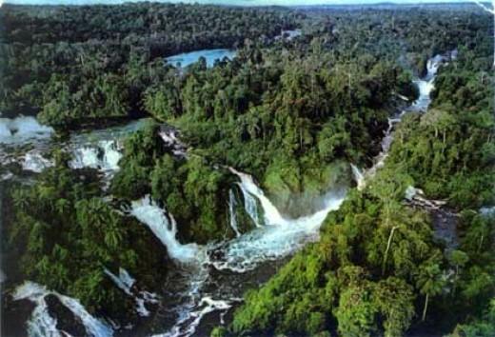გრავიოლა ანუ ლათინურად ეკლებიანიანონა (A. Muricata, გუანაბანა), 6 მ. სიმაღლის ხეა, ნაყოფი აღწევს 4.5 – 7 კგ-სადაა და დაფარულია მოკლე, სქელი ეკლებიანი ქერქით, რომლის ქვეშაც თეთრი ბოჭკოვანი, წვნიანი სეგმენტებია, მუსკატის მომჟავო-მოტკბო გემოთი და დიდი რაოდენობით მსხვილი თესლით. არომატით წააგავს ანანასს. ისევეროგორც ჩერიმოია, ეკლებიანი ანონაც კულტივირდება ტროპიკულ რაიონებში. რბილობი გამოიყენება სასმელების, ხილის, სალათებისა და ნაყინის მოსამზადებლად, ხოლო მისი ფოთლებისგან, ტოტებისგან, ქერქისგან და თესლებიდან ამზადებენ სამკურნალო ფხვნილს, რომელიც კიბოს საწინააღმდეგოდ გამოიყენება.
- 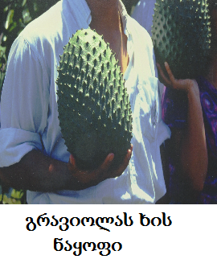
- 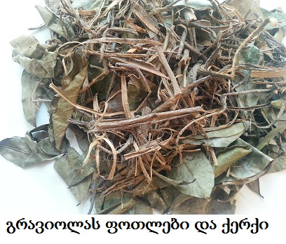

- 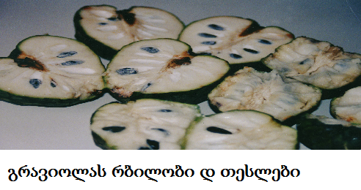
- 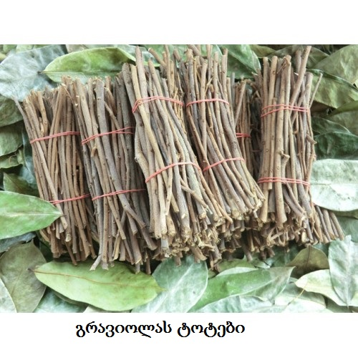
- 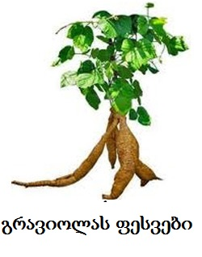
როგორია გრავიოლას მოქმედების მექანიზმი?
1976 წელს პროფესორმა Dr. Jerry Mc Laughlin –მა პედიუს უნივერსიტეტიდან, მცენარე ANONACEA GRAVIOLA გამოყო მძლავრი ანტიკარცენოგენული ნივთიერება აცეტოგენინი.
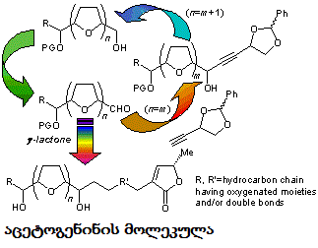
აცეტინოგენს გააჩნია უნიკალური ანტიკანცეროგენული თვისება, სხვა ანტიოქსიდანტური და იმუნიტეტის ასამაღლებელი ნივთიერებისგან განსხვავებით, გრავიოლა იწვევს ენერგიის დათრგუნვას უჯრედის შიგნით, ამიტომ მისგან გამორიცხულია პარადოქსალური რეაქციები, როდესაც პაციენტის მდგომარეობა ზოგიერთი ანტიოქსიდანტური პრეპარატის (მაგ. კურკუმინი, კამელინი და სხვ) მიღების შედეგად უფრო უარესდება, რადგან ზოგიერთ შემთხვევაში ისინი შეაღწევენ სიმსივნურ უჯრედებში და აძლიერებენ მათ გამრავლებას. როგორც ცნობილია ხშირად ქიმიოთერაპიის მიმართ ვითარდება რეზისტენტობა, ანუ ქიმიოპრეპარატები ვეღარ აღწევენ სიმსივნური უჯრედის წიაღში, რადგან ეს უკანასკნელი წარმოქმნის თავდაცვით “ტუმბოებს” (P-გლიკოპროტეინული ტუმბოები) რომლებიც გარეთ აძევებენ ქიმიო პრეპარატებს. გრავიოლას სამკურნალო ნივთიერებას (აცეტოგენინს) გააჩნია ისეთი სტრუქტურა და ფუნქცია, რომლის საშუალებითაც ის შეაღწევს სიმსივნური უჯრედში, უჯრედს შიგნით არსებულ “ტუმბოები” ვერ აძევენე მას და ამ ხნის განმავლობაში აცეტინოგენი ასწრებს გამოფიტოს და გაანადგუროს სიმსივნური უჯრედის ენერგეტიკა. ასეთი მექანიზმის არსებობის გამო, გრავიოლა ხელს არ უშლის ქიმიოთერაპიას, არამედ ეხმარება მას მისი ეფექტურობის დაბრუნებაში.
სიმსივნური უჯრედების განაფგურების გარდა ამ ძირითდი მექანიზმისა, გრავიოლას ექსტრაქტს გააჩნია კიდევ რამდენიმე მექანიზმი, რომლის საშუალებითაც, შესაძლოა გრავიოლა ანადგურებდეს სიმსივნურ უჯრედებს, პირველ რიგში ეს არის აპოპტოზის მექანიზმი. გრავიოლას ნივთიერება გადასცემს მესიჯს სიმსივნური უჯრედს თვითგანადგურების პროგრამისა, რომლის შედეგადაც, სიმსივნური უჯრედი განიცდის თვითლიკვიდაციას.
როგორც დადგენილი იყო პანკრეასის კიბოს დროს ჩატარებულ კვლევებში – გრავიოლას ექსტრაქტი იწვევს სიმსივნური უჯრედების დათრგუნვას მეტაბოლური ცვლილებების ხარჯზე, ანუ იწვევს პანკრეასის სიმსივნური უჯრედების ნეკროზს, უჯრედში განვითარებული იშემიისა და გლიკოლიზის ხარჯზე.
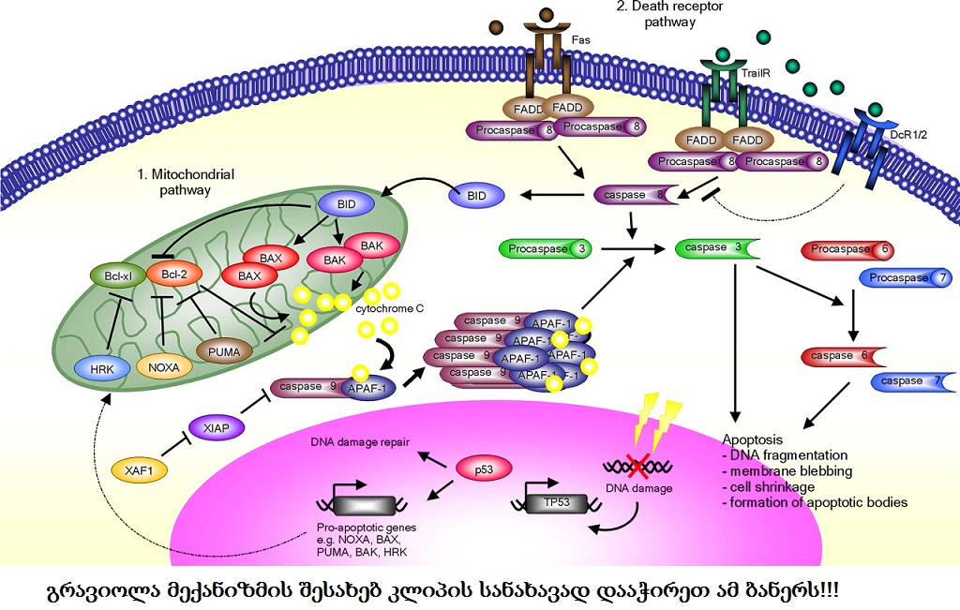
გრავიოლას ახასიათებს კიბოს საწინააღმდეგო კიდევ ერთი მექანიზმი ეგრეთ წოდებული გენური მექანიზმი. როგორც ცნობილია თვითოეულ ორგანოში არის ეგრეთ წოდებული “მოღალატე” უჯრედები, რომლებიც კავშირში შედიან ორგანიზმის გარეთ ან მის შიგნით არსებულ ონკოგენებთან და გადაიქცევიან სიმსივნურ უჯრედებად. მკერდის კიბოს შესწავლის დროს აღმოჩნდა, რომ გრავიოლას ექსტრაქტს შეუძლია დათრგუნოს ასეთი უჯრედების რეცეპტორები EGFR -(კანის ზრდის ეპიდერმული ფაქტორის რეცეპტორები). გრავიოლას გამოყენება შესაძლებელია როგორც ქიმიოთერაპიის წინ, ქიმიოთერაპიის დროს და ქიმიოთერაპიის ჩატარების შემდეგაც. მაგრამ ქიმიოთერაპიის დროს გრავიოლას მიღება უნდა იყოს ფრთხილი, ძლიერი სისუსტის დროს საჭიროა მისი დოზის შემცირება ან დროებით საერთოდ შეწყვეტა. გრავიოლას მოქმედების ეფექტურობა იზრდება თხევად ქლოროფილთან ერთად მიღებისას.
რომელი დაავადებების დროს იყენებენ გრავიოლას?
პირველ რიგში გრავიოლას შემცველი ნივთიერების აცეტოგენინის ანტიკანცერული უნიკალური თვისების გამო, რომელიც ანადგურებს სიმსივნურ უჯრედებს, მაგრამ არ ვნებს ნორმალურ უჯრედებს გრავიოლას ნაწარმი გამოიყენება ავთვისებიანი სიმსივნეების სამკურნალოდ.
გრავიოლას ეფექტურობა მკერდის, პანკრეასის, პროსტატის, ფილტვის და ნაწლავის, სიმსივნეების დროს დამტკიცებულია მცირე, მაგრამ მეცნიერულად დასაბუთებულ კვლევებში. პაციენტების გამოძახილით გრავიოლა ეფექტურია - საშვილოსნოს, საკვერცხეების, ტვინის, ფარისებური ჯირკვლის, კუჭის, თირკმელების და ღვიძლის სიმსივნის მკურნალობაში, აღწერილია მრავალი შემთხვევა ლიმფომის დროს გადიდებული ლიმფური ჯირკვლების შემცირებისა. არანაირი მონაცემები არ არის გრავიოლას ზემოქმედებისა ლეიკემიის დროს.
ამჟამად მეცნიერები გამალებულად მუშაობენ გრავიოლას მთავარი სიმსივნის საწინააღმდეგო ნივთიერებისანონაცინის ხელოვნურად მისაღებად. რათა ფარმცევტულმა ფირმებმა შესძლონ მისი დაპატენტება და უზარმაზარი მოგების მიღება. მეცნიერთა პროგნოზით ხელოვნური ანონიცინი მიღებული იქნება 10 წლის შემდეგ. მაგრამ სიმსივნიანი პაციენტები არ ელოდებიან ხელოვნური პრეპარატის შექმნას, არამედ აქტიურად განაგრძობენ სუფთა გრავიოლას მიღებას. გრავიოლას სიიაფე მათ ხელს უწყობს ამ პროდუქტით სარგებლობაში.
გრავიოლა გამოიყენება, როგორც დამოუკიდებლად ,როდესაც ყველა სხვა სახის მკურნალობის ეფექტი ამოწურულია ან მისი ჩატარება საშიშია პაციენტის სიცოცხლისთვის, ასევე ქიმიოთერაპიათან ერთად, რომლის დროსაც გრავიოლა აძლიერებს ქიმიოთერაპიის ეფექტს და ამავე დროს ამცირებს ქიმიოთერაპიის ისეტი გვერდითი მოვლენების განვითარებას როგორიცაა თმების ცვენა, გულის რევის შეგრძნება და პირღებინება, სახსრების ტკივილი, საერთო სისუსტე და ენერგიის დეფიციტი.
გრავიოლა სიმსივნის საწინააღმდეგო ციტოსტატიკების გარდა, შეიცავს ქინოლინის და იზოქინოლინის ალკალოიდებს, რომელიც იწვევს სეროტონინის (ბედნიერების ჰორმონის) შებრუნებას უკან თავის ტვინში, რაცხელს უწყობენ პაციენტის განწყობის მნიშვნელოვნად ამაღლებასმ სტრესისა, დეპრესიისა და შფოთვის მოხსნას, იმუნური სისტემის გაძლიერებას, რაც წარმოადგენს მძლავრ იარაღს სიმსივნერი პროცესების დასამარცხებლად. ამ ნივთიერებების არსებობის გამო გრავიოლა გამოიყენება თავის ტკივილისა და უძილობის სამკურნალოდ. გრავიოლას ბოლო ხანებში იყენებენ 21 საუკუნის დაავადების ქრონიკული გადაღლის სინდრომის მკურნალობაში.
გრავიოლას ახასიათებს ანტინოციცეპტიური (ტკივილის საწინააღმდეგო თვისება) და შეშუპების საწინააღმდეგო.
გრავიოლა ნიორის მსგავსად დიდი რაოდენობით შეიცავს ნატურალურ ანტიბიოტიკებს -ალიცინებს- რომლის თვისებების გამო გრავიოლა გამოიყენება ბაქტერიული დაავადებებების (სტომატიტის, ენტერიტის, ჰეპატიტის, პლევრიტის კოლიტის და სხვა მდაავადებების მკურნალობისას). გრავიოლა შეიცვას ანტივირუსულ ნივთიერებებსლიქორინებს - რის გამოც ის გამოიყენება ვირუსული დაავადებების (ვირუსული ჰეპატიტების, კოლიტების, გრიპის დროს, გრავიოლა სპობს ჰერპეს 1 ვირუსს და თეორიულად კარგად უნდა მოქმედებდეს შიდსის ვირუსზე ( რაც საქართველოში ერთ პაციენტზე დამტკიცდა კიდეც).
გრავიოლა შეიცავს საპონინებს -კერძოდ სპიროსტანოლს, რის გამოც ის ეფექტურად მოქმედებს ორგანიზმის სოკოვან დაავადებებზე- თუ გავიხსენებთ , რომ ზოგიერთი თეორიის მიხედვით - კიბო სოკოვანი დაავადებაა - შესაძლებელია გრავიოლას ეფექტურობა კიბოს წინააღმდეგ შესაძლოა მისი ანტი სოკოვანი თვისებებითაც აიხსნებოდეს.
გრავიოლა იმუნური სისტემის გაძლიერებით იწვევეს არა მარტო სიმსივნის საწინააღმდეგო მოქმედების გაძლიერებას არამედ კუჭის, ნაწლავების , ფილტვის და სხვა ორგანოებს იმ ქრონიკული დაავადებების მკურნალობას , რომელიც ორგანიზმის იმუნური სისტემის დაქვეითებით არის განპირობებული.
ნიტროსოგლუტატიონი (GSNO), რომელსაც ახასიათებს საუნთქი გზების გახსნის თვისება. შესაძლოა ასთმის დროს გრავიოლას ეფექტურობა ამ ნივთიერების მოქმედებით იყოს განპირობებული.
გრავიოლა კარგად მოქმედებს გულ-სისხლძარღვების დაავადებებზე. პირველ რიგში იწვევს არტერიული წნევის დაქვეითებას და სტაბილიზაციას, იწვევს სისხლძარღვების ეალსტურობის გაძლიერებას. ამ თვისებების გამო გრავიოლა წარნოადგენს ინსულტისა და მიოკარდიუმის ინფარქტის პროფილაქტიკურ საშუალებას, გრავიოლა შეიცავს დიდი რაოდენობით კალიუმს და კალციუმს რაც დადებითად მოქმედებს არითმიულ პროცესებზე.მეტაბოლური პროცესებში მონაწილეობით გრავიოლა ამცირებს ქოლესტერინის ჩალაგებას სისხლძარღვებში ამცირებს გულის შეკუმშვათა რიცხვს და საერთო ჯამში ამცირებს გულის უკმარისობის განვითარებას პროცესს.გრავიოლა ასევე კარგად მოქმედებს ლიმფის მიმოქცევაზე ორგანიზმში.
გრავიოლა ანტიოქსიდანტური თვისებებით იწვევს ორგანიზმის გაახალგაზრდავებას.
გრავიოლა წარმოადგენს მძლავრ ანიჰელმინტურ (ანტიპარაზიტულ საშუალებას) განსაკუთრების მისი ქერქისგან და ფესვებისგან დამზადებული პროდუქტი.
გრავიოლა არ წარმოადგნს შაქრიანი დიაბეტის მკურნალობის პროდუქტს, მაგრამ ანტიდიაბეტურ საშუალებებთან ერთად იწვევს შაქრიანი დიაბეტის სტაბილიზაციას. ყოველ შემთხვევაში გრავიოლა მიღების დროს პაციენტის დაცულია შაქრის დონის პიკური ცვლილებებისგან (როგორც ჰიპერგლიკემიური ასევე ჰიპოგლიკემიური კომის განვითარებისგან)
გრავიოლა გამოიყენება როგორც დამხმარე საშუალება კანის დაავადებების (ეგზემის, ლეიშმანიოზის და სხვა_) დროს
გრავიოლა იწვევს ნაწლავური ფლორის გაძლიერებას (რის გამოც შეკრულობის დროს ხდება განავალის გათხელება, ხოლო ფაღარათის დროს - კუჭსი ნორმალური მოქმედების მიღწევა. გრავიოლას შემადგენლობაში განსაკუთრებით გრავიოლას ხის ქერქში მთრთიმვლავი ნივთიერების არსებობის გამო გრავიოლა ეხმარება კუჭისა და ნაწლავის წყლულების შეხორცებას.
გრავიოლა შეიცავს ნახშირწყლებს, ცილებს, ფოლის მჟავას, კალციუმს, ფოსფორს, რკინას, ვიტამინ C, B ჯგუფის ვიტამინებს, ხელს უწყობს ნაწლავური ფლორის შენარჩუნებას, აუმჯობესებს ღვიძლის მუშაობას, უზრუნველყოფს წონის კლებას, ახდენს კუჭის მჟავიანობის ნორმალიზებას, განაპირობებს შარდმჟავას გამოყოფას ორგანიზმიდან, რის გამოც რეკომენდებულია რევმატიზმიტ, ართრიტითა და პოდაგრით დაავადებული პირებისათვის.
ადგილობრივ ტომებში გრავიოლას მშობიარობის შემდეგ იყენებენ როგორც რძის მოსაყვანი საშუალება

შეჯამების სახით შეიძლება ვთქვათ, რომ გრავიოლას ახასიათებს შემდეგი თვისებები:
1. ანტიკარცენოგენული;
2. სოკოს საწინააღმდეგო;
3. ანტიპარაზიტული –განსაკუთრებით სიმსივნის გარშემო განვითარებული პარაზიტებისწინააღმდეგ;
4. ანტივირუსული;
5. ანტიდეპრესანტული;
6. ანტირევმატული;
7. არტერიული წნევის დამარეგულირებელი;
8. იმუნომასტიმულირებელი;
9. გენომოდიფიცირებული პროდუქტებით გარემო დაბინძურებული პროდუქტებით და რადიაციით გამოწვეულიონკოლოგიური დაავადებების პროფილაქტიკური მოქმედება.
10. ღვიძლის დაავადებები
11. კანის დაავადებები (ფსორიაზი, სებორეა, ჰერპესიდასხვა)
12. გაციების, გრიპის, ხველისადაცხელებისსაწინააღმდეგო, ტუბერკულოზის
13 . ანტიდიაბეტური
14. შეკრულობის და ფაღარათის საწინააღმდეგო
15 ანტიასთმური
16. ანტიმიკრობული
17. საჭმლისმონელები პროცესის მარეგულირებელი, ზედმეტ ცხიმების და ტრიგლიცერიდების გამანეიტრალებელი, ქიმიოთერაპიით გამოწვეულ კუჭ–ნაწლავის ტრაქტით გამოწვეულ დაზიანებების სამკურნალო.
18. განწყობას (ხასიათის) ამამაღლებელი
შესაბამისად მას იყენებენ აღნიშნული დაავადებების სამკურნალოდ

რამდენად სანდოა ინფორმაციები გრავიოლას შესახებ?
საქართველოში გრავიოლას შესახებ ინფორმაცია შემოვიდა 1 წლის წინ საინფორმაციო საიტების საშუალებით. საზღვარგარეთ კი მას დიდი ხანია იყენებენ, როგორც ანტიკანცეროგრნულ საშუალებას ბიოაქტიური დანამატის სახით, რომელიც არ საჭიროებს ექიმის მიერ გამოწერილ რეცეპტს. გრავიოლას შესახებ ინფორმაცია შეიძლება დავყოთ 2 ჯგუფად, ფაქტებად და მითებად. არსებობს უტყუარი ფაქტები, რომელსაც ვერც ერთი მეცნიერი გვერდს ვერ აუვლის. მათ მიეკუთვნება გრავიოლაზე ჩატარებული არც თუ მცირე მასშტაბების კვლევები, რომელებიც გამოქვეყნებულია ცნობილ ამერიკულ ონკოლოგიურ ჟურნალებში და აღიარებულია ამერიკაში ონკოლოგიური დარგის მთავარი ცენტრის , ნაციონალური ონკოლოგიური ცენტრის მიერ. ამ კვლევების პროტოკოლი განთავსებულია ინტერნეტში და შეუძლია იხილოს ყოველმა მსურველმა. ინტერნეტში განთავსებულია ცნობილი ამერიკელი ონკოლოგის პროფესორ ჯერი მაქლაფლინის ლექციები და ინტერვიუები გრავიოლას შესახებ. ეს ის პროფესორია, რომელმაც გრავიოლას მიუძღვნა თავის შემოქმედების 20 წელი. ინტერნეტში განთავსებულია აგრეთვე ცალკეული პიროვნებების გამოცდილება გრავიოლასგან კიბოს განკურნების შესახებ, სადაც მითითებულია ამ პიროვნებათა იდენტიფიკაცია, საცხოვრებელი ადგილი და ტელეფონი. გარდა ამ ინფორმაციისა ინტერნეტში საკმაო ადგილი უჭირავს მითებსაც: ამათგან ყველაზე გავრცელებულია ისტორია, რომ ერთი ცნობილი კომპანია საიდუმლოდ აწარმოებდა გრავიოლასგან ხელოვნური გზით კიბოს საწინააღმდეგო პრეპარატის მიღებასს 8 წლის განმავლობაში, მაგრამ შედეგი ვერ მიიღეს, რის შემდეგაც ამ პრეპარატზე მუშაობის გაგრძელება დროებით გადადეს და ჩატარებული სამუშაოები გაასაიდუმლეს. საიდუმლო ცნობილი გახდა, მაშინ როდესაც კომპანიის მთავარ სპეციალისტს კონფლიქტი მოუვიდა კომპანიის პატრონებთან და დატოვა კომპანია.... ვინ იცის.
რა თქმა უნდა კიბოს წამალი არ დარჩებოდა ჩვეულებრივი „ჟულიკების” ყურადღების მიღმა და ამიტომ ინტერნეტი სავსეა გრავიოლას იაფფასიანი რეკლამებით, რომლებიც სახელის მოტანის მაგივრად სახელს უტეხავენ ამ პრეპარატს.

ბატონო დავით თუ ჩატარებულია ოფიციალური კვლევები და მიღებული დადებითი შედეგები, რატომ უგულველყოფენ ამ პრეპარატს ტრადიციული მედიცინა?
მე ვერ ვიტყოდი, რომ ეს საშუალება უგულველებყოფილია ოფიციალური მედიცინის მიერ. ყველაფერს თავისი დრო აქვს. გრავიოლას შესახებ ოფიციალური კვლევები დაიწყო გასული საუკუნის 40 -იან წლებში. მაგრამ მასზე კვლევები განსაკუთრებით აქტიური გახდა მას შემდეგ, რაც ზემოთ აღნიშნულმა პროფესორმა Dr. Jerry Mc Laughlin –მა პედიუს უნივერსიტეტიდან, მცენარე ANONACEA GRAVIOLA გამოყო მძლავრი ანტიკარცენოგენული ნივთიერება ანონიას აცეტოგენინი. კვლევებმა, რომელიც გაგრძელდა ამერიკის ნაციონალურ კიბოს შემსწავლელ ინსტიტუტში დაამტკიცეს მისი ეფექტურობა, სწორი ნაწლავის და პროსტატას კიბოს წინააღმდეგ, ჯანმრთელობის ნაციონალური ცენტრი, მას გამოიყენებს აგრეთვე სხვა სახის კიბოს დროს (ღვიძლის თირკმელის და მკერდის). კორეის კათოლიკური უნივერსიტეტის სამედიცინო მეცნიერებების ფაკულტეტის მეცნიერებმა ჩაატარეს გრავიოლას წარმატებული კვლევა ადრიამიცინთან შედარებით ფილტვის კიბოს შემთხვევებში.
ამჟამად ინტენსიური კვლევები მიმდინარეოს, რათა გრავიოლას ნედლი მასალიდან, სადაც ანონიუს აცეტოგენინი პრობიოტიკის სახითაა, მიღებული იქნეს აქტიური აცეტოგენინი ჩვეულებრივი პრეპარატის სახით, რომლის დოზის კონტროლირება შესაძლებელი იქნება, ეს იქნება იმის მსგავსი, როდესაც ქინაქინის ხის ქერქისგან მიიღეს ქინიდინი, ან სათითურას მცენარიდან დიგოქსინი. მაგრამ სანამ აპ პრეპარატს შექმნიან, ხალხი ვერ ელოდება და სარგებლობს იმ სიკეთისგან რომელიც მათ ბუნებამ თავად მისცა.
ბატონო დავით თუ შეიძლება გრავიოლას გამოყენება ქიმიოთერაპიასთან და დასხივებასთან ერთად?
მე დავესეხები ბატონ ჯერი მაქლაფლინს, რომელიც გრავიოლას გამოყენების მრავალწლიანი გამოცდილების საფუძველზე ამტკიცებს რომ გრავიოლა, არათუ აქვეითებს ქიმიოთერაპიის ეფექტს არამედ უფრო აძლიერებს და ხსნის ქიმიოთერაპიის კურსების დროს განვითარებულ დაზიანებებს. https://www.youtube.com/watch?v=ulPYpWqbYfs
ბატონო დავით თუ შეიძლება თუ არა გრავიოლას თან სხვა ანტიოქსიდანტური ნივთიერებების გამოყენება?
ეს საკითხი ჯერ საბოლოოდ შესწავლილი არ არის მაგრამ ლოგიკურად ანტიოქსიდანტური ნივთიერებებმა, რომლებიც ზრდიან უჯრედის შიგნით ატფ მოლეკულების რაოდენობას და ამით მაღლა სწევენ უჯრედის ენერგიას, და თუ ისინი მოხვდებიან სიმსივნური უჯრედის შიგნით, შეუძლიათ გამოიწვიონ აცეტოგენინის ეფექტის განეიტრალება, რომელიც თავისი მექანიზმით მოქმედებს მიტოქონდრიებზე, ამცირებს ატფ მოლეკულების რაოდენობას, აქვეითებს სიმსივნური უჯრედის ენერგეტიკას და ფიტავს მას. ყოველ შემთხვევისთვის გრავიოლას ამერიკელი მკვლევარები არ იძლევიან რეკომენდაციას გრავიოლასთან ერთად სხვა ალტერნატიული სამკურნალო ნივთიერებების გამოყენებისა (კამელინი, კურკუმინი, ბაობაბი, B17 ვიტამინი და სხვა) წყარო: http://healyourselfathome.com/HEALTH_PROBLEMS/CANCER/TREATMENTS/2_ELIMINATE/graviola.aspx
გრავიოლას გამოყენების გამოცდილება საქართველოში.
არსებობს თუ არა საქართველოს მოქალაქეები, რომლებმაც გამოიყენეს გრავიოლა და კმაყოფილი არიან . ანუ ჩვენთვის ხელშესახები ფაქტები ?
დიახ საქართველოში გრავიოლას პროდუქტების გამოყენება ძირითადა ინფორნმაციის გამოჩენასთანავე დაიწყო. საერთოდ, ბადების გამოყენებას არ ჭირდება ექიმის რეცეპტი. გადაწყვეტილებას იღებს უშუალოდ მოქალაქე, ამიტომ, ძალიან მნიშვნელოვანია იგი იცნობდეს, როგორც დადებით, ასევე უარყოფით მოსაზრებებს.
იმისათვის, რომ გრავიოლას შესახებ ინფორმაცია შეულამაზებლად იქნეს მიწოდებული
მკითხველისათვის, საქართველოში დიდი სამუშაოა ჩატარებული. მათი ნაწილი ქვევითაა
მოხსენიებული.
1. ამ მისამართებზე ვაქვეყნებთ ქართველ და უცხოელ მომხმარებელთა მოსაზრებებს. იხილეთ
• გრავიოლას უცხოელ მიმხმარებელთა კომენტარები
• გრავიოლას რუსულ ენოვანი მომხმარებელთა კომენტარები
• გრავიოლას ქართველ მომხმარებელთა კომენტარები

2. შექმნილია სპეციალური ფორუმები, სადაც გრავიოლას მომხმარებლებს ნოზოლოგიების მიხედვით შეუძლიათ თავიანთი აზრის გამოთქმა . მიმდინარეობს სოციოლოგიური გამოკითხვებიც.
  - გრავიოლა
  - 3. შევქმენით სპეციალური საიტი გრავიოლას შესახებ
http://www.medgeo.net/2014/04/12/graviola-2/
4. მუშაობს რამდენიმე Face-ჯგუფები, სადაც შუქდება გრავიოლას შესახებ
4.2. სპეციალური ჯგუფი გრავიოლას შესახებ. (თავის მხრივ ეს ჯგუფი არის მრავალი საერთაშორისო გრავიოლას ჯგუფის წევრი).
ქართულ ენაზე შექმნილია Face-გვერდები გრავიოლას შესახებ
5.1. გრავიოლა
6. რამდენიმე ბლოგი აშუქებს გრავიოლას თემას .
ამ საიტების საშუალებით ჩვენ საშუალება გვაქვს დაგვეფიქსირებინა 220 მდე პაციენტის გამოცდილება გრავიოლას მიღების თაობაზე დაახლოებით 6 თვის განმავლობაში. პაციენტები გრავიოლას ხმარობენ, როგორც პროფილაქტიკის ასევე სხვადასხვა სახეობის, სხვადასხვა სტადიის ონკოლოგიური დაავადებების დროს. რა თქმა უნდა 6 თვის განმავლობაში ჯერ ადრეა, რაიმე სტაბილურ შედეგებზე საუბარი, მაგრამ გამოიკვეთა მონახაზები, რომელიც სტაბილურად მეორდება პაციენტებში გრავიოლას მიღებისას. პირველ რიგში, რასაც გადამწყვეტი მნიშვნელობა გააჩნია, აღსანიშნავია გრავიოლას მიღების უსაფრთხოება - არც ერთ პაციენტს არ მოუმართავს რომელიმე სერიოზული გართულებით. შემთხვევათა 10 % ში, მკურნალობის დაწყებიდან 1 კვირაში პაციენტებს უვითარდებოდათ მოთენთილობა, არსებული ტკივილის გამწვავება, კუჭის მჟავიანობის მომატება, ეს სიმპტომები თანდათან ქრებოდა, თვით გრავიოლას კაფსულების დოზის მომატების დროსაც კი. თითქმის ყველა პაციენტს აღენიშნებოდა ენერგიის მომატება და განწყობის გაუმჯობესება, პაციენტები იშვიათად ხდებოდნენ ავად მწვავე ვირუსული დაავადებებით და თუ ხდებოდნენ სიმპტომები უფრო სწრაფად ქრებოდა, ვიდრე სხვა დროს. სახსრების დაავადების მქონე პაციენტებს აღენიშნებოდათ სახსრის ფუნქციური მდგომარეობის გაუმჯობესება. აღინიშნებოდა არტერიული წნევის სტაბილიზაცია და ხშირად მისის ნორმალიზება, ძირითადი ანტიჰიპერტენზიული პრეპარატის მიღების შეწყვეტის შემდეგაც კი. აღსანიშნავია, რომ დაბალი არტერიული წნევის მქონე პაციენტებს გრავიოლას მცირე დოზის მიღებიდან, მაღალ დოზებში თანდათან გადასვლის დროს არ აღინიშნებოდათ არტერიული წნევის ვარდნა და ზომაზე მეტად დაქვეითება. განსაკუთრებით კარგი შედეგები აღინიშნებოდა მკერდის კიბოს შორსწასული შემთხვევების დროს. ყველა პაციენტი აღნიშნავდა საერთო მდგომარეობის გაუმჯობესებას. მათ, ვისაც შესაძლებლობა ჰქონდათ ჩაეტარებინათ განმეორებითი კომპიუტერული კომპიუტერული გამოკვლევა და ლაბორატორიული კვლევები, აღნიშნავდენენ სიმსივნის ზომებში მოკლებას და ლაბორტორიული მონაცემების გაუმჯობესებას. ერთ პაციენტს, რომელსაც სიმსივნურ პროცესთან ერთად აღენიშნებოდა შიდსის არსებობა, გრავიოლას პრეპარატის 2 კურსის მიღების შემდეგ შიდსის რუტინული კონტროლის დროს დაფიქსირდა იმუნური სისტემის მონაცემების 10 ჯერ გაუმჯობესება. გრავიოლას მიღების ფონზე, პაციენტები უფრო ადვილად იტანდნენ ქიმიოთერაპიის კურსებს. 2 ქალბატონმა საერთოდ გადაწყვიტა თავი დაენებებინა ქიმიოთერაპიასთვის და მკურნალობა გაეგრძელებინა გრავიოლას პრეპარატებით. შორსწასული, მე 4 სტადიის მელანომის შემთხვევაში, გრავიოლას მიღების 1 კურსის შემდეგ თვალნათლივ აღინიშნა წინამხარზე არსებული მელანომის დაპატრავება. ფილტვის სიმსივნის მე 3 სტადიის დროს, მამაკაცმა გადაწყვიტა საერთოდ არ ჩაეტარებინა ქიმიოთერაპია და თავის ბედი მიანდო გრავიოლას, გრავიოლას კურსის 3 თვის შემდეგ ფილტვის სიმსივნის განვითარება შენელდა, თუმცა ტკივილები საბოლოოდ არ გაქრალა, მაგრამ კაცმა შეძლო სოფელში საშემოდგომო სამეურნრო სამუშაოების ჩატარება. მხოლოდ გრავიოლას იღებს არაჰოჯკინის ლიმფომის მძიმე ფორმის მქონე მონაზონიმ რომელმაც კატეგორიულად უარყო ქიმიოთერაპიის და რადიაციული დასხივების კურსები. მე 4 სტადიის ლოგინში ჩავარდნილ პაციენტებში, რომლებსაც ექიმების პროგნოზით 1 თვის სიცოცხლე ჰქონდათ დარჩენილი, ჩვენს ხელთ არსებული მონაცემებით ცოცხლები არიან, მათ მნიშვნელოვნად შეუმცირდათ სიმპტომები და ზოგიერთმა მათგანმა ფეხზეც გაიარა. იყო რა თქმა უნდა ლეტალური შედეგებიც. ჩვენს ხელთ არსებული მონაცემებით 3 პაციენტი მეტად მძიმე მდგომარეობით გარდაიცვალა პირველივე კვირაში, როდესაც გრავიოლას მოქმედების შეფასებაზე აზრის გამოტანა არაადექვატური იქნებოდა. განსაკუთრებით პოპულარულია გრავიოლას მოხმარება პროფილაქტოკის მიზნით, განსაკუთრებით მოსახლეობის იმ ნაწილში, რომლებსაც აღენიშნებათ კანცეროფობია. გარდა იმისა, რომ არც ერთ მათგანს სიმსივნე არ განვითარებია, აღენიშნებოდათ, ენერგიისა და ცხოვრებისეული სტიმულის მომატება.
განსაკუთრებით კარგი შედეგები აღინიშნა ნაწლავის კიბოს შემთხვევაში სადაც 7 -ვე შემთხვევაში პაციენტმა შეძლო ლოგინიდან წამოდგომა და საშინაო საქმიანობის განგრძობა. დადებითი შედეგებია მიღებული კანის სიმსივნის შემთხვევებში (ბაზალიომა, მელანომა) სადაც გრავიოლას ეფექტი ჩანდა თვალნათლივ შემცირდა კანის დაზიანების ფართობი სხეულის ნაწილებზე. თავის ტვინის კიბოს შემთხვევებში, აღინიშნა კიბოს მოცულობის შემცირება კომპიუტერულ ტომოგრაფიაზე. პროსტატის სიმსივნისშემთხვევებში უკვე ერთი კურსის ჩატარების შემდეგ (3 კოლოფი გრავიოლა) დაფიქსირდა PSI (ონკომარკერი) შემცირება. ნაკლებად დადებითი შედეგების აღინიშნა ღვიძლის, კუჭის და პანკრეასის სიმსივნეების მე 4 სტადიის შემთხვევებში, თუმცა პაციენტები უკვე ცოცხლობენ 3 თვეზე მეტს გრავიოლის მიღებიდან რაც ამ სახის და სტადიის დაავადებისთვის საკმაოდ ხანგრძლივი დროა.

ბატონო დავით როგორ უნდა გაიგოს პაციენტმა მასზე გრავიოლამ დადებითად იმოქმედა თუ არა?
პირველ რიგში სუბიქტური განწყობით დამეორე იმ კრიტერიუმებით, რითაც ქიმიოთერაპიის ეფექტურობას აფასებენ. ანუ სპეციფიკური ანტიგენური აქტივობების შემცირებით. კომპიუტერულ ტომოგრაფიაზე სიმსივნის დაპატარავებით ან გაქრობით. სისხლის ლაბორატორიული მონაცემების გაუმჯობესებით.
ბატონო დავით როგორია ქართველი ონკოლოგების დამოკიდებულება გრავიოლას მიერ?
არა მგონია, რომელიმე ონკოლოგმა გრავიოლაზე არსებული ოფიციალური მასალა წაიკითხოს და პაციენტს აუკრძალოს მისის მიღება. ცუდია, რომ ჩვენთან არ ისწავლებოდა ალტერნატიული მედიცინა. რაც დრო გადის. სულ უფრო მეტი ონკოლოგი უნიშნავს პაციენტს გრავიოლას. გრავიოლა არ წარმოადგენს ქიმიოთერაპიის კონკურენტს, არამედ მას აძლიერებს, ხოლო ქიმიოთერაპიის ჩატარების უკუჩვენების შემთხვევაში, რჩება მძლავრ ალტერნატიულ საშუალებად ონკოლოგიური პაციენტის გამოსაჯანმრთელებლად. გრავიოლას შესახებ საღი მეცნიერული ინფორმაციის გავრცელების შესაბამისად სულ უფრო მეტი ქართველი ონკოლოგი უნიშნავს პაციენტს გრავიოლას -სხვათაშორის ონკოლოგიურ პაციენტებს გრავიოლას უნიშნავენ საზღვარგარეთაც, როგორც დამატებით ალტერანტიულ პრეპარატს, კერძოდ ავსტრიაში ცნობილი ავსტრიელი ონკოლოგი მათიას პრესერი თითქმის ყველა თავის პაციენტს უნიშნავს გრავიოლას, დამატებითი მკურნალობის სახით. ძალიან გავრცელებულია გრავიოლას მოხმარება უკრაინასა და რუსეთში.

გრავიოლას ნაყოფი სწრაფად ფუჭდება და საქართველოში ნაკლებ ხელმისაწვდომია. რა ფორმით შეიძლება მოვიპოვოთ გრავიოლა საქართველოში ?
მართალი ბრძანდებით ნაყოფი 3 დღეში ფუჭდება და მისი ჩამოტანა ძნელია საქართველოში, მკუხე ნაყოფის ჩამოტანას აზრი არ აქვს, როგორც გემოვნებითი თვისებების, აგრეთვე სამკურნალო თვისებების არქონის გამოც. შესაძლებელია ვაკუუმირებული ცელოფანში გახვეული ნაყოფის ჩამოტანა, რომელსაც შენარჩუნებული აქვს, როგორც გემოვნებითი ასევე სამკურნალო თვისებები, მაგრან ძვირი ღირს. საქართველოში ამჟამად ხელმისაწვდომია გრავიოლას კაფსულები, გრავიოლას ფოთლები, რომლისგანაც, შეიძლება დამზადდეს გრავიოლას ნაყენი, რომელსავ გრავიოლას ჩაისაც უწოდებენ და გრავიოლას გამონაწვლილი, ექსტრაქტი ანუ გრავიოლას წვეთები. გრავიოლას წვეთებს ამზადებენ ეგრეთ წოდებული სპაგირიკული ანუ ალქიმიური მეთოდით, რომელის დროსაც დაქუცმაცებული გრავიოლას ფოთლები განიცდის ფერმენტიზაციის პროცესს, რომლის შედეგაც საერთო მასიდან გამონთავისუფლდება ფიტოქიმიკალები, რომლებსაც გააჩნიათ უფრო მეტი ბიოაქტიური ძალა და ორგანიზმში შეღწევის უნარი, ვიდრე გრავიოლას ნედლ მატერიალს. გრავიოლას კაფსულების დამზდებაც ხდება ნედლი მატერიალის სპეციალური დამუშავების შედეგად. არსებობს გრავიოლას ფხვნილი რომელსაც იგივე სამკურნალო თისებები აქვს , როგორც კაფსულებს, და ფოთლებს. არსებობს გრავიოლას წვენი და გრავიოლას სიროფი, რომელსაც საგემოვნო თვისებები უფრო მეტად აქვთ გამოხატული ვიდრე სამკურნალო.
გრავიოლას რა ნაწილები გამოიყენება?
გრავიოლა წარმოადგენს დაბალ მზარდ ხეს. მისი ყველა ნაწილი სასარგებლოა. ნაყოფი, ფოთლები, ფესვები, თესლი ქერქი. განსაკუთრებით დიდი რაოდენობის აცეტოგენინი (ბუნებრივი ქიმიოპრეპარატი) შედის გრავიოლას ფოთლებში, ქერქში და ფესვებში. ამიტომ მისგან დამზადებული კაფსულები და ნაყენი გამოიყენება ავადმყოფებისთვის, რომლებსაც აქვთ სიმსივნის აქტიური პროცესი, ხოლო გრავიოლას ნაყოფი შეიცავს უფრო მეტ ანტიოქსიდანტურ ნივთიერებას და წარმოადგენს შესანიშნავ საშუალებას კიბოს პროფილაქტიკისთვის. გრავიოლას ქერქისგან მიღებული მასალა, ძირითადად გამოიყენება ცხელებისა და პარაზიტების სამკურნალოდ.
რომელ ქვეყნებში ხარობს გრავიოლა?
გრავიოლას ხე ხარობს შემდეგ ქვეყნებში:
კარიბის ზღვის ქვეყნები: კუბა, იამაიკა, ტრინიდად დე ტობაგო, დომინიკანის რესპუბლიკა, ჰაიტი, პუერტო-რიკო, ბარბადოსი.
ჩრდილოეთ ამერიკა: მექსიკა
ცენტრალური ამერიკა: კოსტა რიკა, ელ სალვადორი, გვატემალა. ჰონდურასი, ნიკარაგუა, პანამა, ბელიზი.
სამხრეთ ამერიკა: ბოლივია, ბრაზილია, პერუ, კოლუმბია, ვენესუელა, ეკვადორი
აფრიკა: კონგოს რესპუბლიკა, განა, მადაგასკარი, ლიბერია.
სამხრეთ აზია: ინდოეთი, ინდონეზია, მალაიზია
გრავიოლას ხეს უყვარს მღალი ტენიანობის ადგილი სადაც თბილი ზამთარია გრავიოლას ხე ვერ იტანს სიცივეს და +5 გრადუს ცელსიესზე ფუნქციონირებას წყვეტს და + 3 გრადუს სითბოზე კვდება.
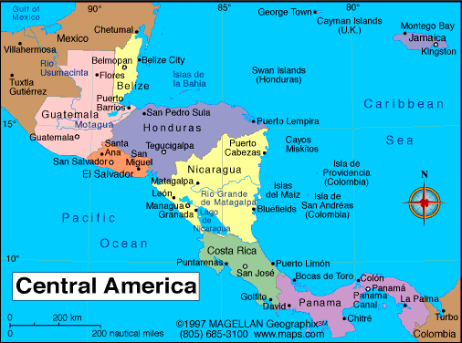

ადგილი სადაც გრავიოლას ხე იზრდება
ყველაზე ხარისხიანად გრავიოლას რომელი ქვეყნის ნედლეული ითვლება?
ყველაზე მაღალხარისხიან ნედლეულად ითვლება მდინარე ამაზონის წვიმიან ტყეებში მზარდი გრავიოლას ნედლეული. ამასთანავე ძალიან დიდი მნიშვნელობა აქვს თუ რომელი კომპანია ამზადებს გრავიოლას პროდუქტს ნედლი მასალისგან. აქ უპირატესობა ენიჭება ამერიკის შეერთებული შტატების კომპანიებს, რომელთ შორის უპირველესია „NOW FOOD” კომპანია , რომელიც ყველაზე ძველია ამერიკის ნატურალურ პროდუქტების დამზდების ინდუსტრიაში.
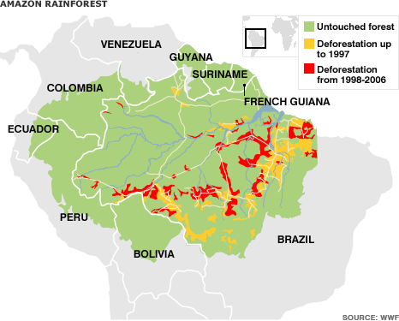
როგორ შევიძინოთ გრავიოლა საქართველოში?
ამ მისამართზე http://www.medgeo.net/2014/04/03/graviola/ ჩვენ თავს ვუყრით ყველა ინფორმაციას – სად შეიძლება გრავიოლას შეძენა საქართველოში. ესტუმრეთ ამ მიისამართს .
თუკი არსებობს სხვა წერტილები, რომლეიც გრავიოლას აწოდებენ მოსახლეობას, ვთხოვთ დაგვიკავშირდენენ. ჩვენ მათ ინფორმაციასაც შეუფერხებლად განვათავსებთ ჩვენს საიტებზე.

